سوال:

هر یک از بخش های سوال را با ذکر دلیل و توضیح کامل، شرح دهید. (در تمامی قسمت های سوال فرض کنید $AB$ تعریف شده است)

الف) فرض کنید که دو ستون اول $b_{1}, b_{2}$ ماتریس $B$ با هم برابر باشند. در رابطه با ماتریس $AB$ چه چیزی می توان گفت؟

ب) فرض کنید که ستون سوم از ماتریس $B$ برابر با مجموع دو ستون اول از این ماتریس باشد. در رابطه با ستون سوم ماتریس $AB$ چه چیزی می توان گفت؟

ج) فرض کنید که ستون دوم از ماتریس $A^{T}$ تماما صفر باشد. در اینصورت در رابطه با ماتریس $AB$ چه چیزی می توان گفت؟

د) فرض کنید که آخرین ستون از ماتریس $AB$ تماما صفر است در صورتی که ماتریس $B$ دارای هیچ ستون صفری نمی باشد. در رابطه با ستون های ماتریس $A$ چه چیزی می توان گفت؟

پاسخ:

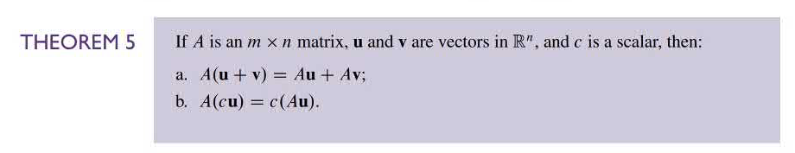

الف) از آنجایی که بردار های $b_{1},b_{2}$ با هم برابر هستند و همچنین همانطور که از تعریف ضرب ماتریسی داریم ($AB=A\left[\begin{matrix}b_{1} & b_{2} & ⋯ & b_{p}\end{matrix}\right]=\left[\begin{matrix}Ab_{1} & Ab_{2} & ⋯ & Ab_{p}\end{matrix}\right]$)، پس $Ab_{1}=Ab_{2}$ خواهد بود. بنابراین می توان گفت که دو ستون اول ماتریس $AB$ با هم برابر خواهند بود.

ب) ماتریس $B$ را به صورت $B=\left[\begin{matrix}b_{1} & b_{2} & b_{3} & ⋯ & b_{p}\end{matrix}\right]$ در نظر بگیرید. بنابر تعریف ضرب ماتریسی، ستون سوم ماتریس $AB$ برابر با $Ab_{3}$ خواهد بود. بنا به فرض مساله داریم، $b_{3}=b_{1}+b_{2}$. بر اساس قواعد ضرب ماتریس در بردار می توان نوشت $Ab_{3}=A\left(b_{1}+b_{2}\right)=Ab_{1}+Ab_{2}$. بنابراین ستون سوم ماتریس $AB$ برابر با مجموع ستون های اول و دوم این ماتریس خواهد بود.

ج) همانطور که از تعریف ترانهاده(Transpose) یک ماتریس می دانیم، در فرایند تبدیل، جای ردیف ها و ستون های ماتریس اولیه عوض می شود. بنابراین ستون دوم در ماتریس $A^{T}$ معادل با دومین ردیف در ماتریس $A$ می شود. بنابراین می توان بیان کرد که ردیف دوم از ماتریس $A$ برابر با صفر است.

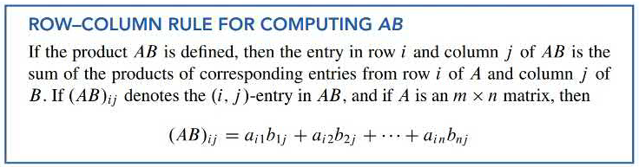

بنابر روش ردیفی-ستونی برای محاسبه $AB$ حاصل ضرب ردیف $i$ ام از ماتریس $A$ در ستون $j$ ام از ماتریس $B$، عنصر ${\left(AB\right)}_{ij}$ را حاصل می شود. (عنصری از $AB$ که در ردیف $i$ ام و ستون $j$ ام قرار دارد.) بنابراین تمام عناصری که در دومین ردیف از $AB$ قرار دارند، از حاصل ضرب دومین ردیف ماتریس $A$ در ستون های ماتریس $B$ به دست می آید. بنابراین می توان نتیجه گرفت که ردیف دوم ماتریس $AB$ برابر صفر خواهد بود.

د) $b_{p}$ را به عنوان آخرین ستون ماتریس $B$ در نظر بگیرید. بنابر فرض سوال، آخرین ستون ماتریس $AB$ برابر صفر است، بنابراین $Ab_{p}=0$ خواهد بود. همانطور که از فرض سوال برداشت می شود، $b_{p}$ هم برابر صفر نخواهد بود چرا که طبق فرض سوال، تمامی ستون های ماتریس $B$ غیرصفر است. بنابر این $Ab_{p}=0$ یک رابطه وابستگی خطی(Linear Dependence Relation) برای ستون های ماتریس $A$ خواهد بود، در نتیجه ستون های ماتریس $A$ وابسته خطی خواهد بود.